**BAB IV**

**HASIL DAN PEMBAHASAN**

1. **Defenisi masalah**

Penilaian kinerja karyawan merupakan salah satu proses penting dalam manajemen sumber daya manusia yang bertujuan untuk mengevaluasi pencapaian karyawan selama periode tertentu. Di PT. Hapesindo Omega Penta belum memiliki sistem yang dapat mengelola penilaian karyawan secara profesional dan sistematis jauh dari bias dan sifat subjektif. Terkadang peniliaian kinerja dari para pemimpin terhadap karyawan bersifat objektif dan tidak dapat dipertanggungjawabkan. Penilaian umumnya dilakukan oleh atasan langsung tanpa adanya suatu sistem khusus untuk mengelolanya, sehingga hasilnya cenderung tidak konsisten dan kurang transparan. Penilaian pda karyawan yang tidak objektif dapat menjadi penyebab ketidakpuasan di kalangan karyawan yang pada akhirnya dapat mempengaruhi dan menurunkan motivasi kerja.

Berdasarkan observasi yang dilakukan selama tahap pengumpulan data, beberapa permasalahan utama yang ditemukan meliputi:

1. Tidak adanya sistem yang baku sebagai alat untuk pengambilan keputusan yang dapat memberikan rekomendasi hasil penilaian secara terstruktur dan objektif.
2. Kriteria penilaian tidak memiliki bobot prioritas yang jelas, sehingga sulit untuk membandingkan kinerja antar karyawan secara proporsional.
3. Proses penilaian tidak terdokumentasi dengan baik, sehingga menyulitkan pihak terkait dalam membuat laporan evaluasi tahunan secara cepat dan akurat.
4. Kurangnya objektivitas dan transparansi dalam penentuan karyawan teladan atau promosi jabatan.

Untuk mengatasi permasalahan tersebut, dibutuhkan suatu sistem pendukung keputusan yang dapat membantu pihak perusahaan dan manajemennya dalam melakukan penilaian kinerja secara lebih objektif, efisien, dan terukur. Sistem ini diharapkan mampu memberikan rekomendasi berdasarkan kriteria-kriteria yang telah ditetapkan, serta memberikan nilai bobot prioritas yang dapat dipertanggungjawabkan. Dengan demikian, hasil penilaian menjadi lebih adil, mudah dijelaskan, dan dapat diterima oleh semua pihak terkait. Metode *analytic hierarchy process* (AHP) dipilih sebagai pendekatan dalam pengembangan sistem karena kemampuannya dalam menentukan bobot prioritas dari setiap kriteria secara hierarkis. Selain itu, metode ini juga memungkinkan dilakukannya uji konsistensi sehingga hasil penilaian lebih dapat dipercaya. Dengan penerapan sistem ini, diharapkan proses penilaian kinerja karyawan di PT. Hapesindo Omega Penta dapat dilakukan dengan cara yang lebih terstruktur, objektif, dan transparan.

1. **Pembahasan *Algoritma Analityc Hierarchy Process* (AHP)**

Metode Analytic Hierarchy Process (AHP) adalah salah satu pendekatan dalam pengambilan keputusan multikriteria yang bertujuan untuk menentukan bobot dari setiap kriteria dan memberikan peringkat pada masing-masing alternatif secara objektif. Langkah awal dalam AHP adalah menyusun struktur hierarki dari masalah, mulai dari tujuan utama, kriteria-kriteria yang memengaruhi, hingga alternatif keputusan. Setelah itu, dilakukan proses perbandingan berpasangan antar kriteria dengan menggunakan skala penilaian 1 hingga 9 untuk menggambarkan tingkat kepentingan relatif.

Nilai dari perbandingan ini disusun dalam bentuk matriks, kemudian dihitung eigen vector untuk memperoleh bobot prioritas masing-masing kriteria. Selanjutnya, dilakukan pengujian konsistensi dengan menghitung Consistency Index (CI) dan Consistency Ratio (CR) untuk memastikan bahwa penilaian yang diberikan tidak bersifat acak. Jika nilai CR kurang dari 0,1, maka perbandingan dianggap konsisten dan hasilnya dapat digunakan.

Setelah bobot dari tiap kriteria diketahui, nilai dari masing-masing alternatif akan dikalikan dengan bobot kriteria terkait. Nilai total dari hasil perkalian ini menghasilkan skor akhir yang digunakan untuk menentukan peringkat dan memilih alternatif terbaik.

Sebagai contoh penerapan metode AHP, berikut adalah langkah-langkah pengambilan keputusan dalam pemilihan karyawan terbaik di PT. Hapesindo Omega Penta, berdasarkan 4 kriteria utama, yaitu:

1. Kompetensi
2. Disiplin
3. Tanggung jawab
4. Kerjasama

Dengan empat alternatif (karyawan) yang dijadikan sampel:

1. A1 = Tamba Hutasoit
2. A2 = Tomy Roberto Siregar
3. A3 = Otto Martinus Simanjuntak
4. A4 = Mangiring Nadeak

Langkah-langkah perhitungannya meliputi:

1. Penyusunan matriks perbandingan berpasangan
2. Normalisasi matriks
3. Perhitungan bobot prioritas
4. Uji konsistensi (CI, RI, CR)
5. Penggabungan bobot kriteria dan alternatif

Pengambilan keputusan akhir berdasarkan skor tertinggi dan berikut langkah-langkah perhitungan metode AHP dan contohnya:

1. **Membuat Matriks Perbandingan Berpasangan Untuk Kriteria**

Pengisian matriks perbadingan berpasangan ini diisi secara menual, lalu dilakukan perhitungan terhadap matriks perbandingan, jika nilai *consistency ratio* (CR) > 1 maka matriks harus di isi ulang, jika lebih kecil dari 0,1 maka matrix dapat disimpan kedalam database untuk digunakan dimasa depan, atau untuk dilakukan evaluasi terhadap hasil penilaian dan kinerja sistem. Penilaian dilakukan oleh pihak manajamen perusahaan atau atasan langsung menggunakan skala Saaty (1–9).

Table 4.1

Perbandingan Berpasangan

|  |  |  |  |  |
| --- | --- | --- | --- | --- |
|  | **Kompetensi** | **Disiplin** | **Tanggungjawab** | **Kerjasama** |
| **Kompetensi** | 1 | 3 | 5 | 7 |
| **Disiplin** | 0,3333 | 1 | 3 | 5 |
| **Tanggung Jawab** | 0,2000 | 0,3333 | 1 | 3 |
| **Kerja Sama** | 0,1429 | 0,2000 | 0,3333 | 1 |

Sumber: Dokumen Pribadi, 2025

1. **Menghitung Jumlah Kolom Matriks Kriteria**

Jika nilai matriks kriteria telah sesuai dan konsisten langkah berikutnya adalah melakukan perhitungan jumlah kolom, berikut hasil perhitungan jumlah kolom pada matriks perbandingan berpasangan yang telah konsisten.

Table 4.2

Jumlah Kolom Matrix Kriteria

|  |  |  |  |  |
| --- | --- | --- | --- | --- |
|  | **Kompetensi** | **Disiplin** | **Tanggungjawab** | **Kerjasama** |
| **Kompetensi** | 1 | 3 | 5 | 7 |
| **Disiplin** | 0,3333 | 1 | 3 | 5 |
| **Tanggung Jawab** | 0,2000 | 0,3333 | 1 | 3 |
| **Kerja Sama** | 0,1429 | 0,2000 | 0,3333 | 1 |
| **Jumlah Kolom** | **1,6762** | **4,5333** | **9,3333** | **16** |

Sumber: Dokumen Pribadi, 2025

1. **Menghitung Normalisasi Matriks Kriteria**

Untuk membuat normalisasi matrik kriteria atau matriks yang sudah dinormalisasi, maka dilakukan perhitungan nilai masing-masing kolom matriks berpasangan pada kriteria dibagi dengan jumlah kolom, sehingga didapatkan hasil seperti berikut ini:

Table 4.3

Hitung Normalisasi Matriks Kriteria

|  |  |  |  |  |
| --- | --- | --- | --- | --- |
| Kompetensi | 1 / 1.676 ≈  0.597 | 3/4.533 ≈ 0.662 | 5/9.333 ≈ 0.536 | 7/16 ≈ 0.438 |
| Disiplin | 0.333/1.676 ≈ 0.199 | 1/4.533 ≈ 0.221 | 3/9.333 ≈ 0.322 | 5/16 ≈ 0.313 |
| Tanggung Jawab | 0.2/1.676 ≈ 0.119 | 0.333/ 4.533 ≈ 0.073 | 1/9.333 ≈ 0.107 | 3/16 ≈ 0.188 |
| Kerjasama | 0.143/1.676 ≈ 0.085 | 0.2/4.533 ≈ 0.044 | 0.333/ 9.333 ≈ 0.036 | 1/16 ≈ 0.063 |

Sumber: Dokumen Pribadi, 2025

1. **Menentukan Bobot Prioritas Kriteria (Rata-rata Baris)**

Kompetensi = ( 0.597 + 0.662 + 0.536 + 0.438 ) / 4 ≈ 0.558

Disiplin = ( 0.199 + 0.221 + 0.322 + 0.313 ) /4 ≈ 0.264

Tanggungjawab = ( 0.119 + 0.073 + 0.107 + 0.188 ) /4 ≈ 0.122

Kerjasama = ( 0.085 + 0.044 + 0.036 + 0.063 ) / 4≈ 0.056

Maka di hasilkan Bobot Kriteria:

Kompetensi = 0.558

Disiplin = 0.264

Tanggungjawab = 0.122

Kerjasama = 0.056

1. **Uji Konsistensi Matriks Kriteria**
   1. **Hitung Nilai Ternormalisasi x Bobot Kriteria**

Kompetensi =

( 1 x 0.558 ) + ( 3 x 0.264 ) + ( 5 x 0.122 ) + ( 7x0.056 ) = 2.25

Disiplin =

( 0.333 x 0.558 ) + ( 1 x 0.264 ) + ( 3 x 0.122 ) + ( 5 x 0.056 ) = 1.06

Tanggungjawab =

( 0.2 x 0.558 ) + ( 0.333 x 0.264 ) + ( 1 x 0.122 ) + ( 3 x 0.056 ) = 0.49

Kerjasama=

(b0.143 x 0.558 ) + ( 0.2 x 0.264 ) + ( 0.333 x 0.122 ) + ( 1 x 0.056 ) = 0.17

* 1. **Hitung *λ_max***

λmaks = (jumlah dari hasil perkalian setiap kolom matriks perbandingan berpasangan dengan vektor prioritas yang telah dinormalisasi) / (jumlah kriteria).

λmax​ = 42.25 + 1.06 + 0.49 + 0.17​ = 43.97 ​≈ 0.993

Nilai negatif menunjukkan data tidak logis. Jika hasil valid dan λmax = 4.05 maka CI = 34.05 - 4 ​= 3 0.05​ ≈ 0.0167

* 1. **RI untuk n=4 → RI = 0.90**
  2. **Hitung CR**

CR = 0.900.0167 ≈ 0.0186 < 0.1

Jika nilai konsistensi rasio lebih kecil dari 1 maka Kriteria penilaian dianggap konsisten.

1. **Matriks Perbandingan Alternatif untuk Setiap Kriteria**
   1. **Kompetensi**

Tabel 4.4

Perbandingan Alternatif Kriteria Kompetensi

|  |  |  |  |  |
| --- | --- | --- | --- | --- |
|  | **A1** | **A2** | **A3** | **A4** |
| **A1** | 1 | 2 | 5 | 8 |
| **A2** | 1/2 | 1 | 3 | 6 |
| **A3** | 1/5 | 1/3 | 1 | 2 |
| **A4** | 1/8 | 1/6 | 1/2 | 1 |

Sumber: Dokumen Pribadi, 2025

Bobot Prioritas:

A1 = 0.529

A2 = 0.307

A3 = 0.107

A4 = 0.057

* 1. **Disiplin**

Tabel 4.5

Perbandingan Alternatif Kriteria Disiplin

|  |  |  |  |  |
| --- | --- | --- | --- | --- |
|  | **A1** | **A2** | **A3** | **A4** |
| **A1** | 1 | 3 | 4 | 7 |
| **A2** | 1/3 | 1 | 2 | 5 |
| **A3** | 1/4 | 1/2 | 1 | 3 |
| **A4** | 1/7 | 1/5 | 1/3 | 1 |

Sumber: Dokumen Pribadi, 2025

Bobot Prioritas:

A1 = 0.590

A2 = 0.250

A3 = 0.100

A4 = 0.060

* 1. **Tanggungjawab**

Tabel 4.6

Perbandingan Alternatif Kriteria Disiplin

|  |  |  |  |  |
| --- | --- | --- | --- | --- |
|  | **A1** | **A2** | **A3** | **A4** |
| **A1** | 1 | 4 | 5 | 8 |
| **A2** | 1/4 | 1 | 3 | 6 |
| **A3** | 1/5 | 1/3 | 1 | 2 |
| **A4** | 1/8 | 1/6 | 1/2 | 1 |

Sumber: Dokumen Pribadi, 2025

Bobot Prioritas:

A1 = 0.550

A2 = 0.280

A3 = 0.100

A4 = 0.070

* 1. **Kerjasama**

Tabel 4.7

Perbandingan Alternatif Kriteria Disiplin

|  |  |  |  |  |
| --- | --- | --- | --- | --- |
|  | **A1** | **A2** | **A3** | **A4** |
| **A1** | 1 | 2 | 4 | 6 |
| **A2** | 1/2 | 1 | 3 | 5 |
| **A3** | 1/4 | 1/3 | 1 | 2 |
| **A4** | 1/6 | 1/5 | 1/3 | 1 |

Sumber: Dokumen Pribadi, 2025

Bobot Prioritas:

A1 = 0.500

A2 = 0.270

A3 = 0.130

A4 = 0.100

* 1. **Penggabungan Bobot Prioritas dengan Bobot Kriteria**

Tabel 4.8

Penggabungan Bobot Prioritas dan Bobot Kriteria

|  |  |  |  |  |  |
| --- | --- | --- | --- | --- | --- |
| Kompetensi | 0,3875 | 0,36736 | 0,21319 | 0,07431 | 0.057 |
| Disiplin | 0,18333 | 0,40972 | 0,17361 | 0,06944 | 0.060 |
| Tanggungjawab | 0,08472 | 0,38194 | 0,19444 | 0,06944 | 0.070 |
| Kerjasama | 0.056 | 0,34722 | 0,1875 | 0,09028 | 0,06944 |

Sumber: Dokumen Pribadi, 2025

**Perhitungan Total Skor:**

1. A1 (Tamba Hutasoit) = (0.558 × 0.529) + (0.264 × 0.590) + (0.122 × 0.550) + (0.056 × 0.500) ≈ 0.537
2. A2 (Tommy Roberto Siregar) = (0.558 × 0.307) + (0.264 × 0.250) + (0.122 × 0.280) + (0.056 × 0.270) ≈ 0.291
3. A3 (Otto Martinus Simanjuntak) = (0.558 × 0.107) + (0.264 × 0.100) + (0.122 × 0.100) + (0.056 × 0.130) ≈ 0.107
4. A4 (Mangiring Nadek) = (0.558 × 0.057) + (0.264 × 0.060) + (0.122 × 0.070) + (0.056 × 0.100) ≈ 0.065

Hasil Akhir dan Pengambilan Keputusan

Tabel 4.9

Hasil Perhitungan AHP

|  |  |
| --- | --- |
| **Aleternatif/Karyawan** | **Skor** |
| Tamba Hutasoit | 0,37292 |
| Tomy Roberto Siregar | 0,20208 |
| Otto Martinus Simanjuntak | 0,07431 |
| Mangiring Nadeak | 0.065 |

Sumber: Dokumen Pribadi, 2025*)*

Rekomendasi:  
**Tamba Hutasoit** adalah karyawan terbaik berdasarkan penilaian kinerja menggunakan metode AHP.

1. **Pemodelan Perangkat Lunak**
2. **Pemodelan Perangkat Lunak Dengan UML**

Dalam proses pengembangan perangkat lunak, diperlukan suatu pendekatan sistematis untuk memodelkan sistem agar lebih mudah dipahami dan diimplementasikan. Unified Modeling Language (UML) merupakan salah satu alat bantu yang umum digunakan dalam perancangan sistem berbasis objek. UML menyediakan berbagai jenis diagram yang mampu menggambarkan struktur, perilaku, serta interaksi komponen dalam sistem.

Pada penelitian ini, pemodelan UML digunakan untuk menggambarkan rancangan sistem pendukung keputusan pemilihan karyawan berprestasi dengan metode Analytical Hierarchy Process (AHP). Berikut adalah diagram-diagram UML yang digunakan:

1. ***Usecase Diagram***

*Use Case Diagram* menggambarkan interaksi antara aktor (pengguna) dengan sistem. Aktor dalam sistem ini adalah Admin dan Pimpinan. Admin dapat mengelola data kriteria, alternatif (karyawan), serta melakukan perhitungan AHP. Pimpinan hanya dapat melihat hasil keputusan.

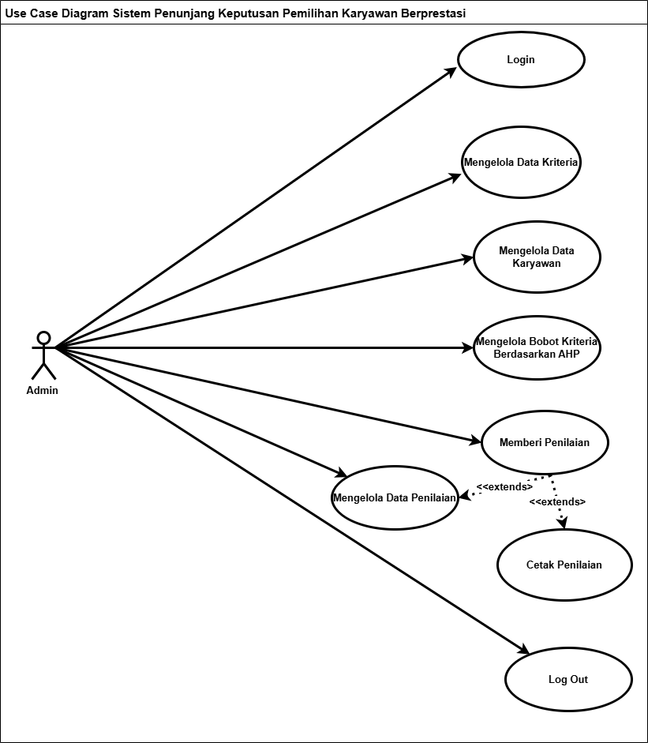Gambar 4.1

Usecase Diagram

Sumber: Dokumen Pribadi, 2025

Gambar 4.1 menjelaskan bahwa aktor berupa admin memiliki akses kedalam sistem. Sistem dapat diakses jika *username* dan password yang dimaksudkan telah diauthorisasi oleh sistem. Jika berhasil login, maka admin dapat mengelola karyawan atau alternatif, mengelola kriteria, memberikan penilaian dan mencetak penilian.

Table 4.10

Skenario Usecase Login Sistem

|  |  |
| --- | --- |
| **Skenario Usecase Diagram Login** | |
|  |  |
| **Nama Usecase** | **Login Sistem** |
| **Tujuan** | Mengakses sistem dengan akun yang valid. |
| **Kondisi Awal** | Pengguna berada di halaman login. |
| **Kondisi Akhir** | Pengguna berhasil masuk ke dalam sistem. |
| **Aktor Utama** | Admin |
| **Alur Utama** | 1. Masukkan username dan password. |
| 2. Klik tombol login. |
| 3. Sistem memverifikasi data. |
| 4. Jika valid, pengguna diarahkan ke dashboard. |
| **Alur Alternatif** | Jika data tidak valid → tampilkan pesan error. |

Sumber: Dokumen Pribadi, 2025

Table 4.11

Skenario Usecase Kelola Data Kriteria

|  |  |
| --- | --- |
| **Nama Usecase** | **Kelola Data Kriteria** |
| **Tujuan** | Menambah, mengubah, atau menghapus kriteria penilaian. |
| **Kondisi Awal** | Admin membuka menu kriteria. |
| **Kondisi Akhir** | Data kriteria berhasil disimpan atau diperbarui. |
| **Aktor Utama** | Admin |
| **Alur Utama** | 1. Pilih menu kriteria. |
| 2. Tambah/edit/hapus kriteria. |
| 3. Sistem menyimpan data. |
| **Alur Alternatif** | Input tidak lengkap → tampilkan notifikasi. |

Sumber: Dokumen Pribadi, 2025

Table 4.12

Skenario Usecase Diagram Login

|  |  |
| --- | --- |
| **Nama Usecase** | **Kelola Data Karyawan** |
| **Tujuan** | Menyimpan data karyawan sebagai alternatif keputusan. |
| **Kondisi Awal** | Admin membuka menu karyawan. |
| **Kondisi Akhir** | Data karyawan berhasil disimpan/diperbarui/dihapus. |
| **Aktor Utama** | Admin |
| **Alur Utama** | 1. Pilih menu karyawan. |
| 2. Input/edit/hapus data karyawan. |
| 3. Simpan perubahan. |
| **Alur Alternatif** | Jika NIK atau nama kosong → tampilkan peringatan. |

Sumber: Dokumen Pribadi, 2025

Table 4.13

Skenario Usecase Perbandingan Kriteria

|  |  |
| --- | --- |
| **Nama Usecase** | **Perbandingan Kriteria** |
| **Tujuan** | Menghitung bobot prioritas dari setiap kriteria. |
| **Kondisi Awal** | Admin membuka menu bobot kriteria. |
| **Kondisi Akhir** | Bobot disimpan jika hasil konsistensi valid. |
| **Aktor Utama** | Admin |
| **Alur Utama** | 1. Input perbandingan antar kriteria. |
| 2. Sistem membentuk matriks. |
| 3. Hitung bobot dan CR. |
| 4. Simpan hasil. |
| **Alur Alternatif** | Jika CR > 0,1 → tampilkan pesan peringatan. |

Sumber: Dokumen Pribadi, 2025

Table 4.14

Skenario Usecase Perbandingan Kriteria

|  |  |
| --- | --- |
| **Nama Usecase** | **Beri Penilaian Karyawan** |
| **Tujuan** | Memberi nilai pada setiap karyawan berdasarkan kriteria. |
| **Kondisi Awal** | Admin membuka menu penilaian. |
| **Kondisi Akhir** | Nilai karyawan berhasil disimpan. |
| **Aktor Utama** | Admin |
| **Alur Utama** | 1. Pilih karyawan dan kriteria. |
| 2. Input nilai penilaian. |
| 3. Simpan data. |
| **Alur Alternatif** | Jika nilai kosong → tampilkan peringatan. |

Sumber: Dokumen Pribadi, 2025

Table 4.15

Skenario Usecase Perbandingan Kriteria

|  |  |
| --- | --- |
| **Nama Usecase** | **Proses Perhitungan AHP** |
| **Tujuan** | Menghitung skor akhir dan menentukan peringkat karyawan terbaik. |
| **Kondisi Awal** | Data kriteria dan penilaian telah lengkap. |
| **Kondisi Akhir** | Skor akhir dan peringkat ditampilkan. |
| **Aktor Utama** | Admin |
| **Alur Utama** | 1. Klik menu perhitungan. |
| 2. Sistem mengalikan nilai dengan bobot. |
| 3. Hitung skor dan tampilkan peringkat. |
| **Alur Alternatif** | Jika data belum lengkap → tampilkan notifikasi. |

Sumber: Dokumen Pribadi, 2025

Table 4.16

Skenario Usecase Perbandingan Kriteria

|  |  |
| --- | --- |
| **Nama Usecase** | **Cetak Hasil Penilaian** |
| **Tujuan** | Mencetak hasil penilaian karyawan sebagai laporan. |
| **Kondisi Awal** | Data penilaian dan peringkat sudah tersedia. |
| **Kondisi Akhir** | File laporan berhasil diunduh atau dicetak. |
| **Aktor Utama** | Admin |
| **Alur Utama** | 1. Buka menu laporan. |
| 2. Pilih periode atau kriteria. |
| 3. Cetak/unduh laporan. |
| **Alur Alternatif** | Jika data kosong → sistem menolak mencetak. |

Sumber: Dokumen Pribadi, 2025

Table 4.17

Skenario Usecase Perbandingan Kriteria

|  |  |
| --- | --- |
| **Kondisi Akhir** | Pengguna keluar dan kembali ke halaman login. |
| **Aktor Utama** | Admin |
| **Alur Utama** | 1. Klik tombol logout. |
|  | 2. Sistem menghapus sesi pengguna. |
|  | 3. Kembali ke halaman login. |
| **Alur Alternatif** | - |

Sumber: Dokumen Pribadi, 2025

1. ***Activity Diagram***

Activity Diagram merupakan salah satu jenis diagram dalam *unified modeling language* (UML) yang digunakan untuk memodelkan alur kerja atau proses bisnis dengan menunjukkan urutan aktivitas yang dilakukan oleh aktor maupun sistem. Diagram ini menggambarkan rangkaian aktivitas dari awal hingga akhir proses, termasuk pemrosesan, pengambilan keputusan, alur paralel, serta mekanisme sinkronisasi antar aktivitas.

Salah satu fitur utama dari activity diagram adalah kemampuannya untuk merepresentasikan percabangan keputusan (*decision node*) yang memisahkan alur berdasarkan kondisi tertentu. Selain itu, diagram ini juga mendukung penggambaran alur konkuren dimana beberapa aktivitas dapat berjalan secara bersamaan, misalnya proses penyimpanan data dan pengiriman notifikasi yang dieksekusi paralel.

* 1. **Activity Diagram Login User**

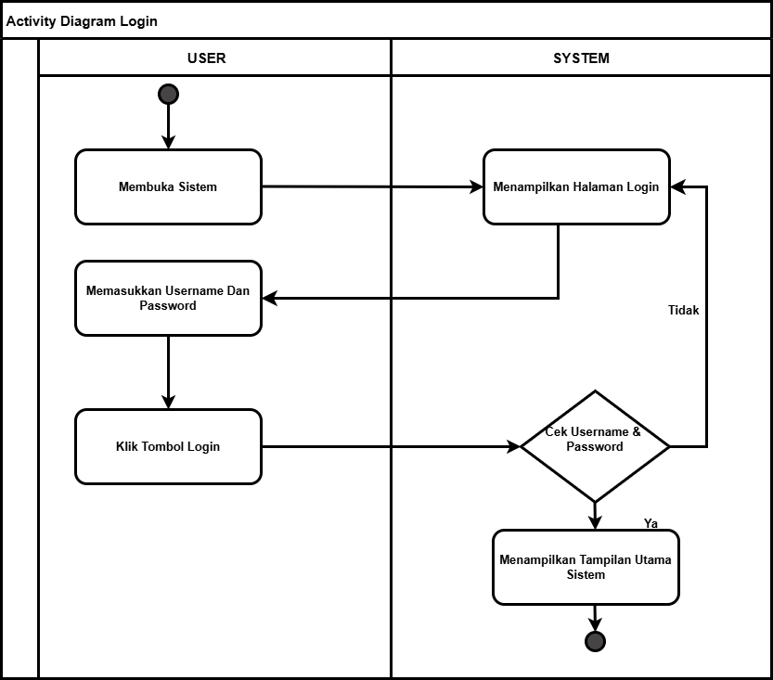Gambar 4.2

*Activity Diagram Login User*

Sumber: Dokumen Pribadi, 2025

* 1. ***Activity Diagram* Mengelola Kriteria**

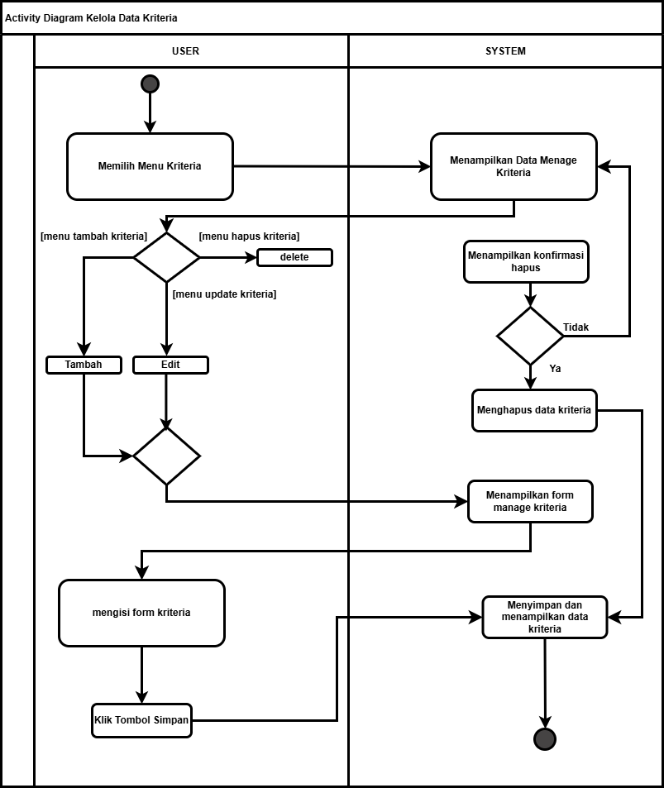

Gambar 4.3

*Activity Diagram* Kelola Kriteria

Sumber: Dokumen Pribadi, 2025

Aktifitas pada gambar 4.3 merukapan aktifitas yang dilakukan oleh admin atau direktur untuk mengelola kriteria yang digunakan dalam penilaian karyawan berprestasi. Kriteria dapat di tambahkan, diupdate, atau bahkan dihapus dari sistem jika sudah tidak dibutuhkan. Pada Kriteria juga terdapat bobot yang akan terisi secara otomatis setelah penghitungan nilai dijalankan.

* 1. ***Activity Diagram* Mengelola Karyawan**

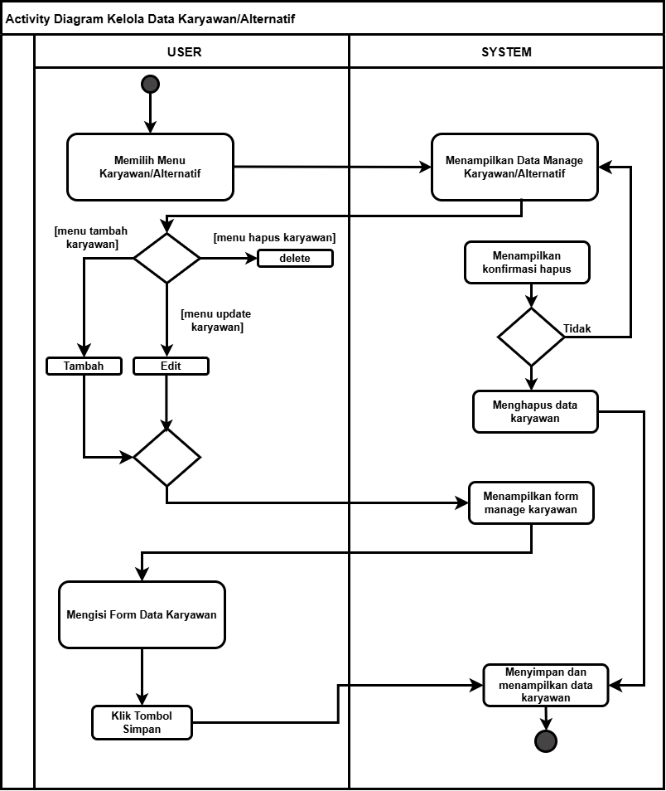

Gambar 4.4

*Activity Diagaram* Kelola Karyawan

Sumber: Dokumen Pribadi, 2025

Aktifitas pada gambar 4.4 merukapan aktifitas yang dilakukan oleh admin atau direktur untuk mengelola data karyawan yang diakan dinilai pretasinya.

* 1. ***Activity Diagram* Mengelola Bobot**

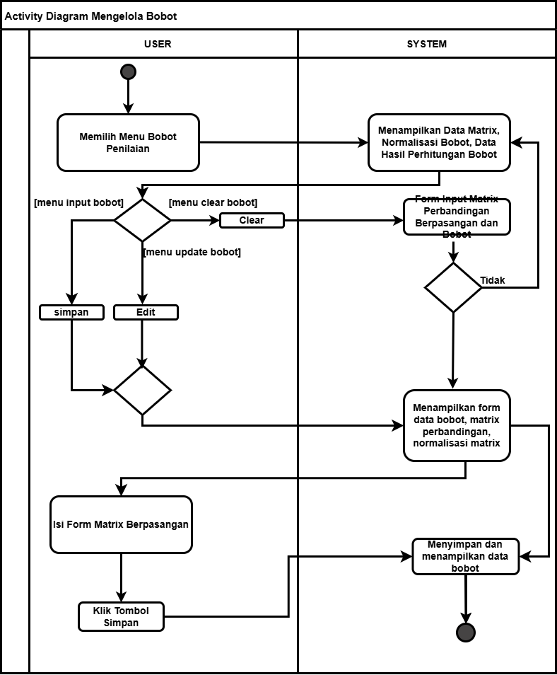

Gambar 4.5

*Activity Diagram* Mengelola Bobot

Sumber: Dokumen Pribadi, 2025

Aktifitas pada gambar 4.5 dilakukan oleh admin atau direktur, untuk mengelola bobot penilaian, matriks perbandingan berpasangan, normalisasi matrix, dan *Consistency Ratio* yang akan digunakan oleh sistem dalam memutusankan siapa karyawan yang berprestasi.

* 1. ***Activity Diagram* Memberikan Penilaian**

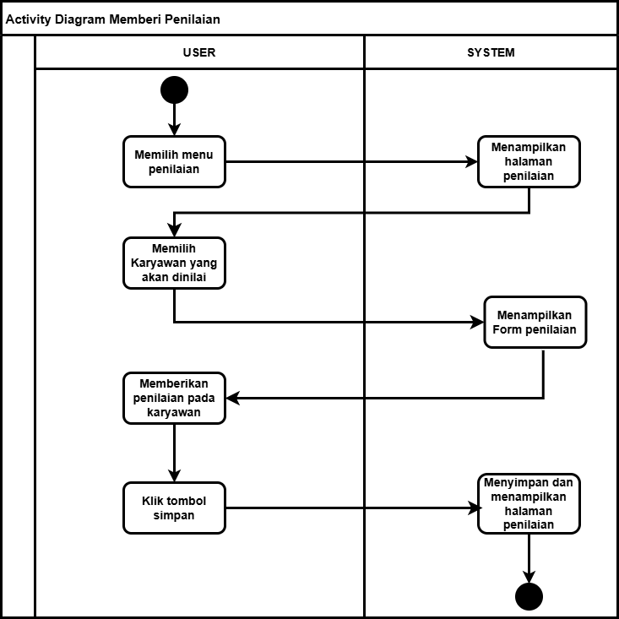

Gambar 4.6

Activity Diagram Memberi Penilaian

Sumber: Dokumen Pribadi, 2025

Pada gambar 4.6, penilaian dilakukan oleh admin/direktur, dimana system akan menampilkan nama-nama karyawan yang akan dinilai, admin/direktur mengisikan nilai sesuai kriteria yang telah ditetapkan didalam system.

* 1. ***Activity Diagram* Mengelola Data Penilaian**

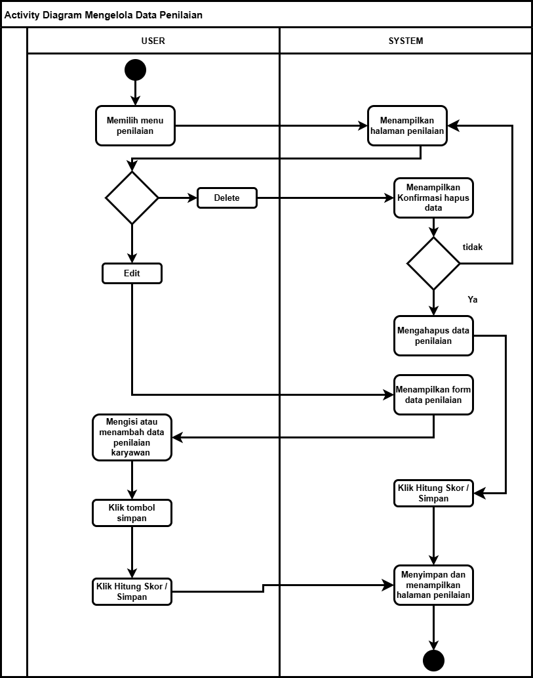

Gambar 4.7

*Activity Diagram* Mengelola Data Penilaian

Sumber: Dokumen Pribadi, 2025

Gambar 4.7 menjelaskan bahwa admin/direktur dapat melakukan penilaian dan mengelola penilaian, termasuk didalamnya menghapus nilai karyawan atau mengubah nilai karyawan, kemudian melakukan penghitungan skor. Sehingga didapatkan siapa karyawan yang berpretasi dan pantas untuk mendapatkan apresiasi dari perusahaan.

* 1. ***Activity Diagram* Cetak Laporan**

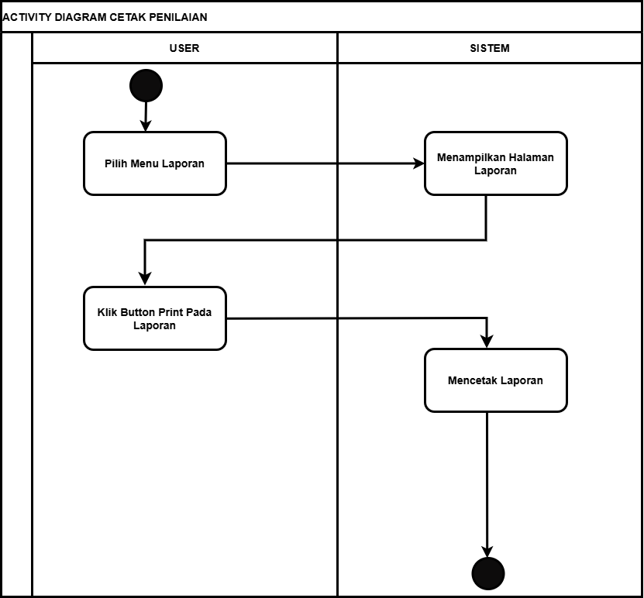

Gambar 4.8

*Activity Diagram* Mencetak Laporan

Sumber: Dokumen Pribadi, 2025

Pada gambar 4.8 menjelaskan bahwa pencetakan laporan dapat dilakukan dari menu laporan, untuk mencetak laporan-laporan yang terdapat didalam sistem penilaian.

1. ***Sequence Diagram***

Sequence diagram digunakan untuk menggambarkan interaksi antar objek dalam suatu sistem berdasarkan urutan waktu. Diagram ini menunjukkan bagaimana objek-objek berkomunikasi melalui pertukaran pesan secara berurutan dalam menangani suatu skenario atau kasus penggunaan tertentu.

* 1. 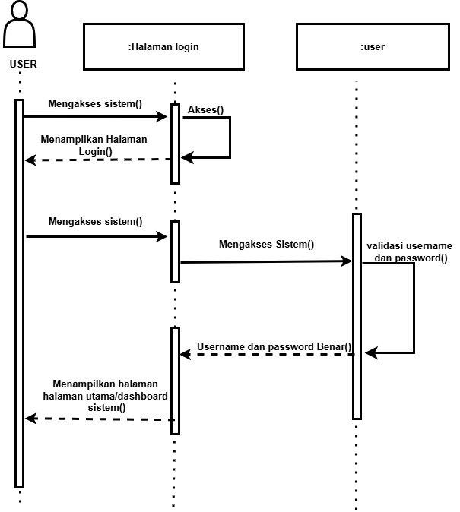***Sequence Diagram Login User***

Gambar 4.9

*Sequence Diagram Login User*

Sumber: Dokumen Pribadi, 2025

*Squence diagram* pada Gambar 4.9 menggambarkan kegiatan *user* sebagai pengguna sistem pendukung keputusan penilaian karyawan sebelum masuk kedalam sistem. *User*  melakukan kegiatan berupa login dan mengisi *form* yang berisi *username* dan *password* setelah data yang dimasukkan diproses sistem, maka sistem akan memberikan peringatan login berhasil atau login gagal.

* 1. 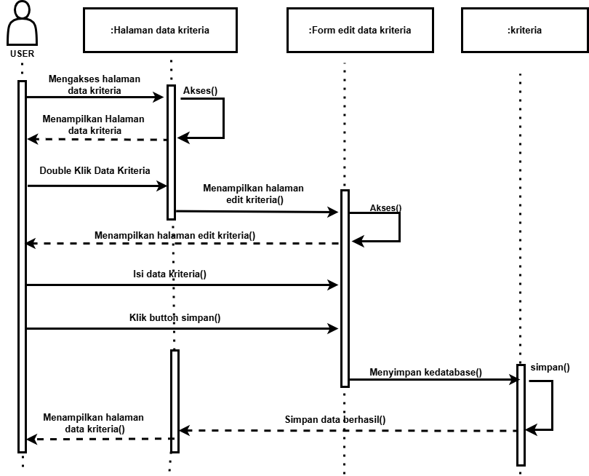***Sequence Diagram* Kelola Kriteria**

Gambar 4.10

*Sequence Diagram* Kelola Kriteria

Sumber: Dokumen Pribadi, 2025

Gambar 4.10 sequence diagram kelola kriteria diatas mejelaskan bahwa admin sebagai user dapat melakukan perubahan dan pengelolaan terhadap kriteria, termasuka perubahan nama kriteria, bobot kriteria, kode kriteria dan keterangan kriteria.

* 1. **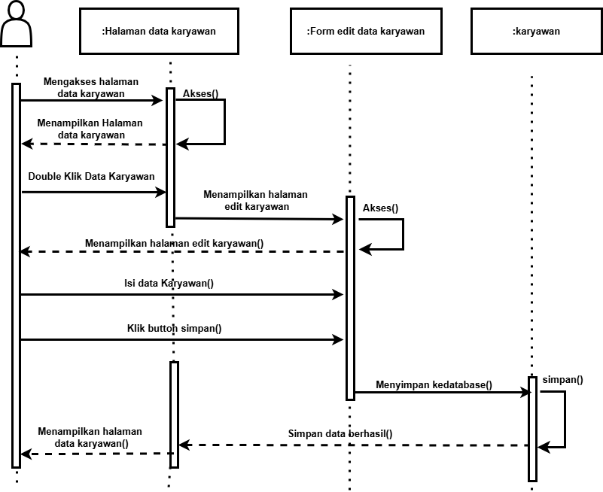*Sequence Diagram* Kelola Karyawan**

Gambar 4.11

*Sequence Diagram* Kelola Karyawan

Sumber: Dokumen Pribadi, 2025

Gambar 4.11 sequence diagram kelola karyawan mejelaskan bahwa admin sebagai user dapat melakukan perubahan dan pengelolaan terhadap data karyawan termasuk menambah dan menghapus karyawan yang akan diberikan penilaian.

* 1. 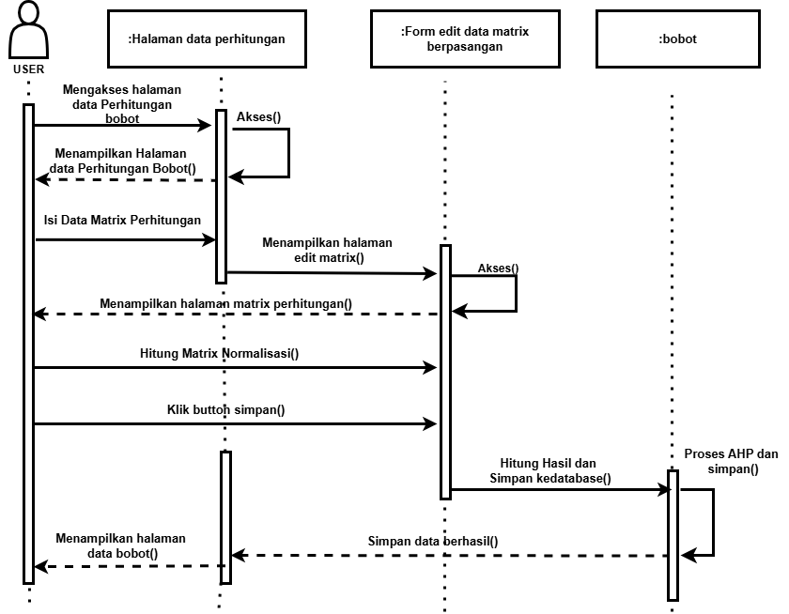***Sequence Diagram* Kelola Bobot**

Gambar 4.12

*Sequence Diagram* Kelola Bobot

Sumber: Dokumen Pribadi, 2025

Gambar 4.12 sequence diagram kelola Bobot diatas mejelaskan bahwa admin sebagai user dapat melakukan perubahan dan pengelolaan terhadap kriteria, termasuka perubahan nama kriteria, bobot kriteria, kode kriteria dan keterangan kriteria.

* 1. **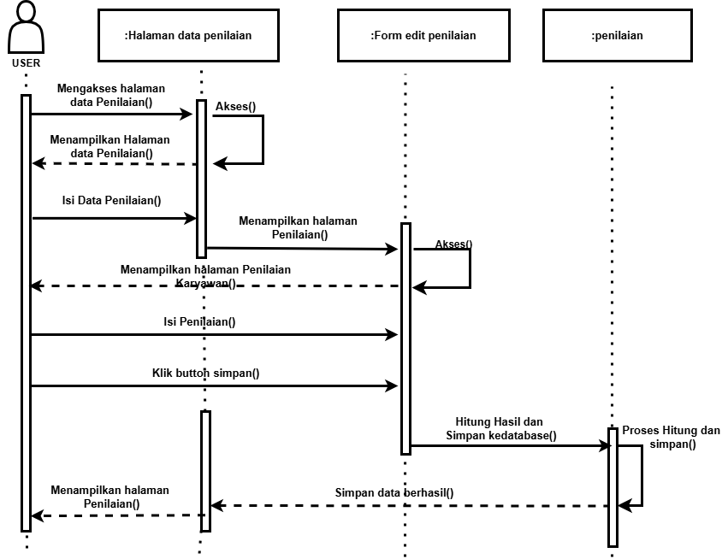*Sequence Diagram* Memberi Penilaian**

Gambar 4.13

*Sequence Diagram* Kelola Penilaian

Sumber: Dokumen Pribadi, 2025

Gambar 4.13 sequence diagram memberi penilaian mejelaskan bahwa admin sebagai user dapat melakukan perubahan dan pengelolaan terhadap nilai yang diperoleh karyawan, dan admin sebagai user memiliki hak untuk memberi, menambah dan mengubah nilai karyawan.

* 1. ***Squence Diagram* Kelola Penilaian**

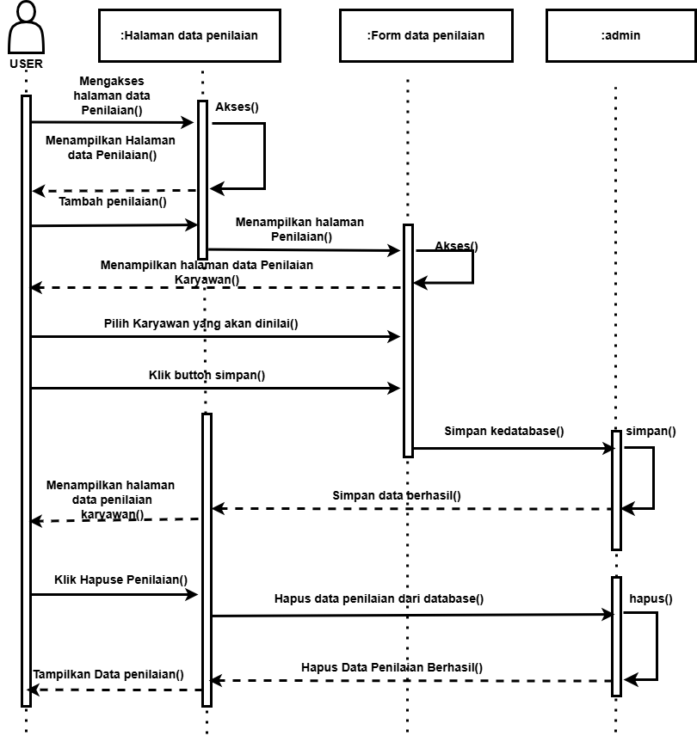Gambar 4.14

*Sequence Diagram* Kelola Penilaian

Sumber: Dokumen Pribadi, 2025

Gambar 4.14 sequence diagram kelola penilaian menjelaskan bahwa admin sebagai user dapat melakukan perubahan dan pengelolaan terhadap nilai yang diperoleh karyawan, dan admin sebagai user memiliki hak untuk mengubah bobot, mengubah matriks perbandingan, dan mengubah normalisasi matriks, menghapus dan menambah nilai.

* 1. ***Squence Diagram* Cetak Laporan**

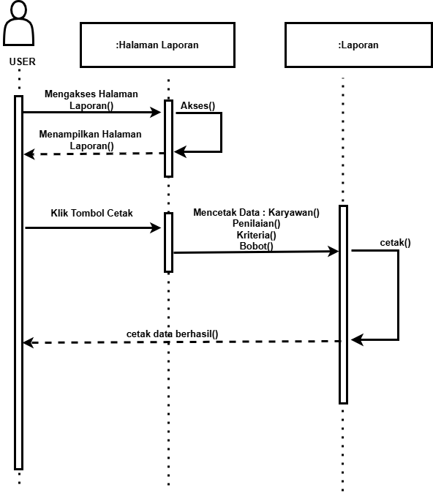

Gambar 4.15

*Sequence Diagram* Cetak Laporan

Sumber: Dokumen Pribadi, 2025

Gambar 4.14 sequence diagram cetak laporan menjelaskan bahwa admin sebagai user dapat melakukan pencetakan pada dokumen-dokumen diaplikasi, berupa laporan data karyawan, laporan, kriteria yang digunakan, laporan bobot, dan laporan hasil penilaian karyawan.

* 1. **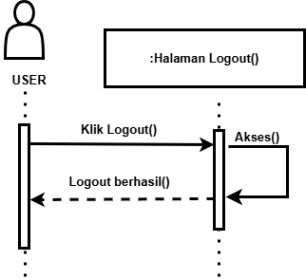*Sequence Diagram Logout***

Gambar 4.16

*Sequence Diagram Logout*

Sumber: Dokumen Pribadi, 2025

Gambar 4.15 sequence diagram *logout* menjelaskan bahwa admin sebagai user dapat dapat menutup aplikasi jika sudah tidak digunakan atau keluar dari aplikasi.

1. ***Class Diagram* Sistem Pendukung Keputusan**

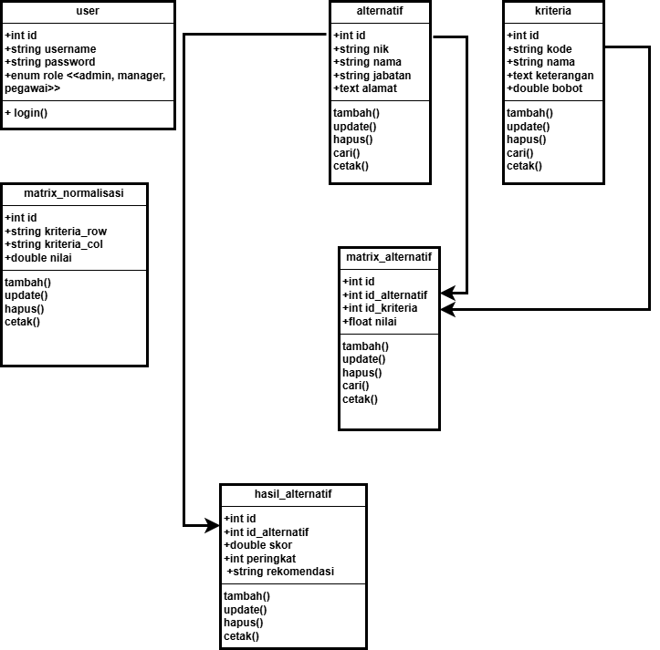

Gambar 4.17

*Class Diagram* Sistem Penunjang Keputusan

Sumber: Dokumen Pribadi, 2025

Gambar 4.16 menjelaskan bahwa class diagram pada sistem pendukung keputusan pemilihan karyawan berprestasi menggambarkan struktur sistem yang terdiri dari enam kelas utama, yaitu alternatif, kriteria, matrix_alternatif, matrix_normalisasi, hasil_alternatif, dan users. Setiap kelas merepresentasikan entitas penting dalam proses seleksi berbasis metode AHP, dengan atribut dan fungsi yang saling mendukung, seperti proses input data, perhitungan bobot, dan penentuan rekomendasi. Relasi antar kelas menunjukkan keterhubungan logis antar komponen sistem, seperti keterkaitan antara kandidat karyawan dengan nilai evaluasi dan kriteria penilaian. Diagram ini membantu merancang sistem yang terorganisir, modular, dan mudah dikembangkan lebih lanjut.

1. 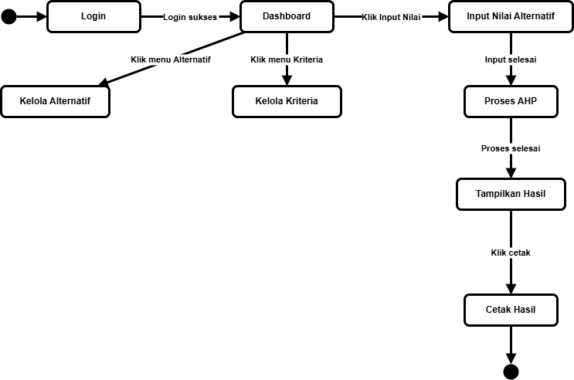**State Machine Diagram Login User**

Gambar 4.18

*State Machine Diagram Login User*

Sumber: Dokumen Pribadi, 2025

Gambar 4.17 dapat kita lihat bahwa state machine diagram menggambarkan alur transisi status sistem dalam proses pemilihan karyawan berprestasi, dimulai dari kondisi awal pengguna yang masuk ke sistem melalui proses login. Setelah berhasil masuk, pengguna dapat melakukan serangkaian aksi seperti menambahkan data karyawan (alternatif), kriteria penilaian, serta nilai perbandingan. Selanjutnya, sistem akan memproses data ke dalam tahapan perhitungan bobot, normalisasi, hingga menghasilkan skor dan peringkat. Diagram ini memvisualisasikan perubahan status sistem berdasarkan aksi pengguna, yang mencerminkan siklus sistem dari input hingga pengambilan keputusan, serta mendukung pemahaman terhadap dinamika kerja sistem secara menyeluruh dan terstruktur.

1. **Component Diagram**
   1. 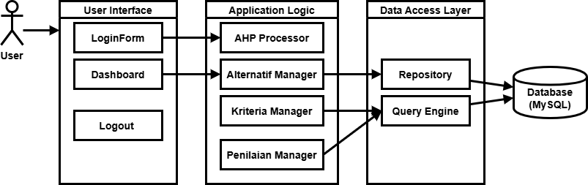Componen diagram sistem pendukung keputusan pemilihan karyawan berprestasi

Gambar 4.19

*Componen Diagram*

Sumber: Dokumen Pribadi, 2025

Diagram komponen pada sistem pendukung keputusan pemilihan karyawan berprestasi menggambarkan struktur logis dari sistem yang terbagi ke dalam beberapa modul utama, yaitu antarmuka pengguna, logika aplikasi, lapisan akses data, dan penyimpanan basis data. Antarmuka pengguna berperan sebagai pintu masuk interaksi pengguna terhadap sistem, seperti melakukan login, mengelola data, dan melihat hasil perhitungan. Logika aplikasi menangani proses inti seperti pengolahan data alternatif, kriteria, serta kalkulasi metode AHP. Seluruh proses ini didukung oleh lapisan akses data yang menjembatani komunikasi antara logika aplikasi dengan basis data, di mana data disimpan dan diambil dari tabel-tabel seperti alternatif, kriteria, hasil perhitungan, dan pengguna. Struktur ini memudahkan pengelolaan sistem secara modular, memperjelas tanggung jawab masing-masing komponen, serta meningkatkan efisiensi pengembangan dan pemeliharaan aplikasi.

1. **Rancangan Layar**

Rancangan layar pada sistem pendukung keputusan pemilihan karyawan berprestasi dibuat untuk mempermudah pengguna dalam mengoperasikan sistem. Tampilan antarmuka dirancang secara sederhana dan terstruktur, sehingga pengguna dapat dengan mudah memahami alur penggunaan. Sistem ini terdiri dari beberapa tampilan utama, yaitu halaman login, dashboard, halaman pengelolaan data alternatif, kriteria, nilai, serta hasil perhitungan. Setiap halaman dilengkapi dengan elemen-elemen yang mendukung proses input, pengeditan, pencarian, dan pencetakan data. Penempatan menu dan tombol disusun secara sistematis agar meminimalkan kesalahan pengguna dan mempercepat proses kerja. Dengan rancangan layar ini, diharapkan sistem dapat digunakan secara efektif dan efisien oleh seluruh pengguna sesuai dengan peran masing-masing.

* 1. **Login**

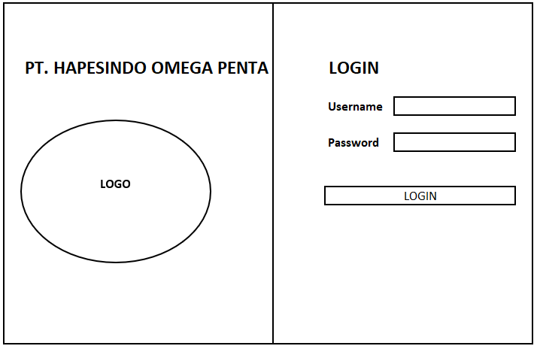Rancangan layar login berfungsi sebagai gerbang awal untuk mengakses sistem pendukung keputusan pemilihan karyawan berprestasi. Pada tampilan ini, pengguna diminta untuk memasukkan username dan password yang telah terdaftar. Fitur login ini dirancang dengan antarmuka yang sederhana dan mudah dipahami, sehingga memudahkan pengguna dari berbagai peran, seperti admin, manager, maupun pegawai, dalam mengakses sistem sesuai hak akses masing-masing.

Gambar 4.20

Rancangan Layar Login

Sumber: Dokumen Pribadi, 2025

* 1. **Dashboard**

Rancangan layar dashboard merupakan tampilan utama yang ditampilkan setelah pengguna berhasil login ke dalam sistem. Pada layar ini, pengguna dapat melihat ringkasan informasi penting seperti jumlah karyawan, jumlah kriteria, hasil penilaian, serta peringkat karyawan berprestasi. Dashboard dirancang secara informatif dan interaktif untuk memudahkan pengguna dalam memantau dan mengelola data secara efisien. Selain itu, tampilan tampilan juga dapat dikembangkan secara visual seperti menambah grafik atau tabel untuk memperjelas penyajian data dan membantu pengambilan keputusan yang lebih cepat dan tepat.

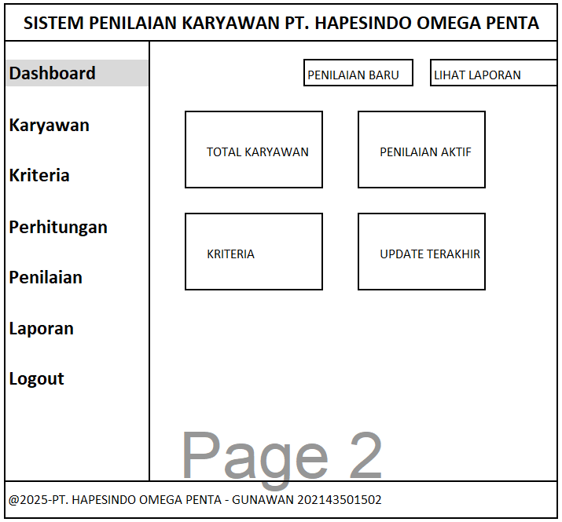

Gambar 4.21

Rancangan Layar Dashboard

Sumber: Dokumen Pribadi, 2025

* 1. **Kriteria**

Rancangan layar kriteria digunakan untuk mengelola data kriteria yang menjadi dasar dalam proses penilaian karyawan berprestasi. Melalui tampilan ini, pengguna dapat menambahkan, mengubah, menghapus, serta melihat daftar kriteria beserta bobot dan keterangannya. Setiap kriteria memiliki peran penting dalam menentukan hasil akhir perhitungan metode AHP, sehingga tampilan ini dirancang agar mudah dipahami dan dioperasikan. Antarmuka yang disusun secara sistematis bertujuan untuk memastikan konsistensi data serta mendukung akurasi dalam proses evaluasi.

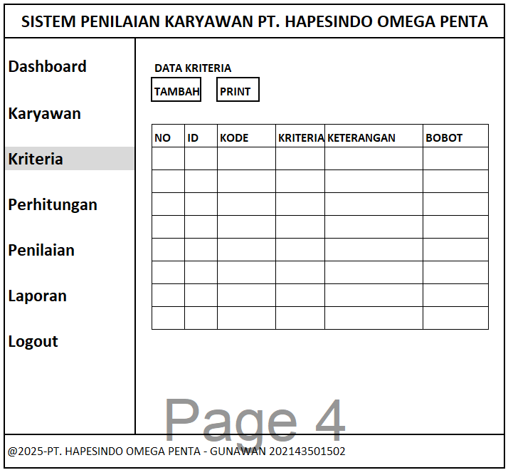Gambar 4.22

Rancangan Layar Kriteria

Sumber: Dokumen Pribadi, 2025

* 1. **Alternatif/ karyawan**

Tampilan alternatif atau karyawan dirancang untuk menampilkan data individu yang menjadi objek penilaian dalam sistem pendukung keputusan. Pada halaman ini, pengguna dapat melihat, menambahkan, mengubah, atau menghapus data karyawan yang meliputi informasi seperti NIK, nama, jabatan, dan alamat. Fitur pencarian juga disediakan untuk memudahkan proses pencarian data secara cepat dan efisien. Tampilan ini menjadi komponen penting dalam proses penilaian karena setiap entri mewakili alternatif yang akan dievaluasi berdasarkan kriteria yang telah ditentukan.

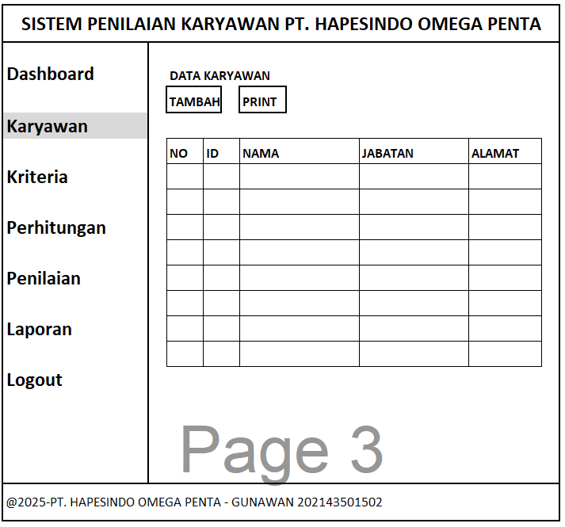Gambar 4.23

Rancangan Layar Alternatif / Karyawan

Sumber: Dokumen Pribadi, 2025

* 1. **Perhitungan**

Halaman perhitungan *analytic hierarchy process* (AHP) dirancang untuk menampilkan tahapan evaluasi alternatif/ karyawan berdasarkan kriteria yang telah ditentukan. Pada tahap awal, sistem menyajikan *form* kosong *matrix alternatif* yang harus disi dengan nilai-nilai penilaian setiap karyawan terhadap masing-masing kriteria. Sedangkan m*atrix normalisasi* digunakan untuk membandingkan tingkat kepentingan antar kriteria secara relatif, sehingga menghasilkan nilai yang dapat digunakan untuk penghitungan bobot.

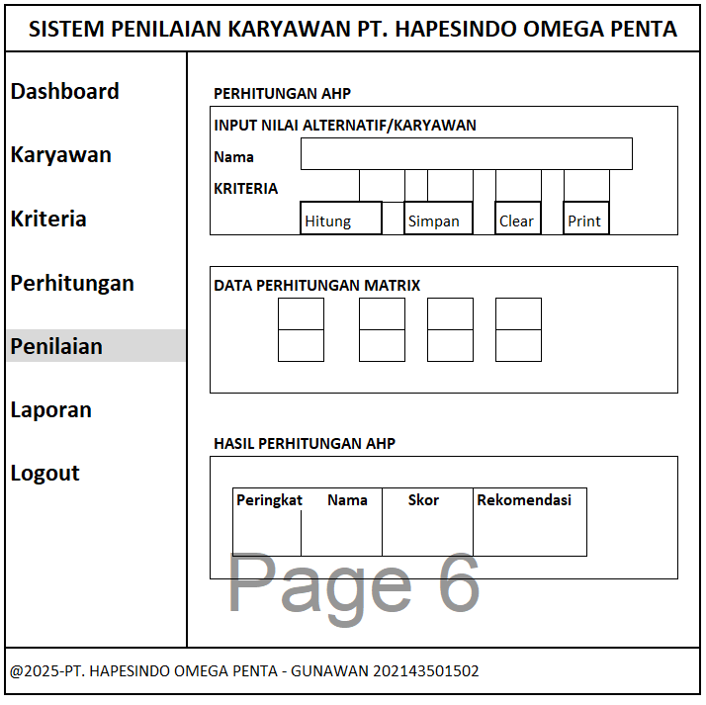

Gambar 4.24

Rancangan Layar Perhitungan AHP

Sumber: Dokumen Pribadi, 2025

* 1. **Penilaian**

Tampilan penilaian karyawan berfungsi untuk menampilkan form penilaian karyawan berdasarkan kriteria yang telah tentukan kemudian menampilkan hasil evaluasi setiap karyawan berdasarkan masing-masing kriteria. Pada halaman ini, sistem menyajikan data penilaian dalam bentuk tabel yang berisi nilai dari masing-masing kriteria terhadap setiap karyawan. Nilai tersebut dapat dimasukkan secara manual oleh pengguna sesuai dengan hasil observasi atau wawancara.

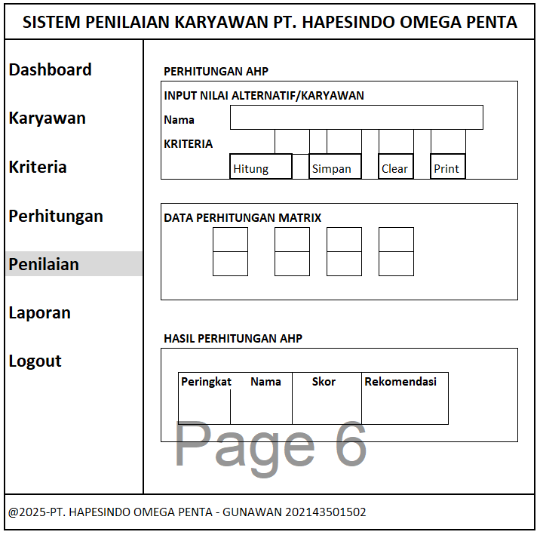

Gambar 4.25

Rancangan Layar Login

Sumber: Dokumen Pribadi, 2025

* 1. **Laporan**

Halaman laporan menampilkan hasil akhir penilaian karyawan secara ringkas dan informatif, meliputi nama, skor, peringkat, dan status rekomendasi. Fitur ini memudahkan manajemen dalam melihat rekap data evaluasi serta menyediakan opsi cetak untuk dokumentasi dan pengambilan keputusan.

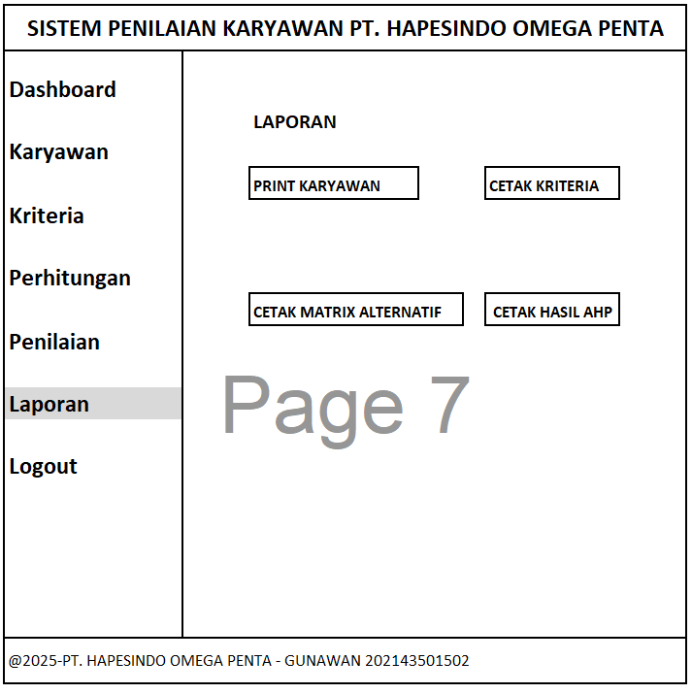

Gambar 4.26

Rancangan Layar Laporan

Sumber: Dokumen Pribadi, 2025

* 1. **Logout**

Halaman logout berfungsi untuk mengakhiri penggunaan sistem secara aman. Setelah pengguna memilih logout, sistem akan menutup aplikasi untuk memastikan keamanan akses dan menjaga kerahasiaan informasi pengguna.

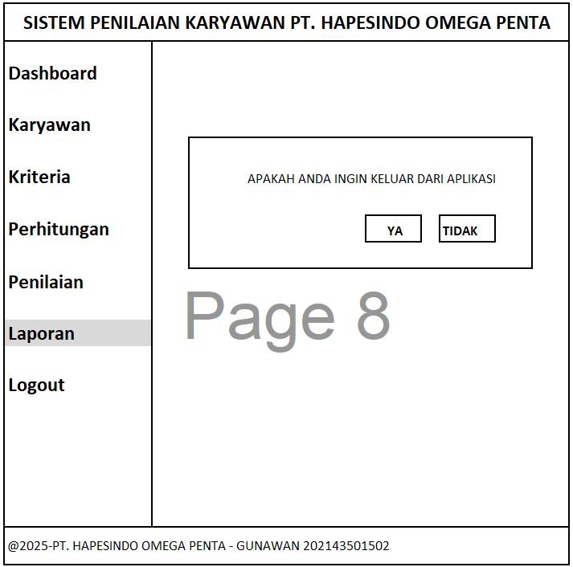

Gambar 4.27

Rancangan Layar Log out

Sumber: Dokumen Pribadi, 2025

1. **Tampilan Layar**

Tampilan layar pada aplikasi ini dirancang secara sederhana dan terstruktur agar memudahkan pengguna dalam melakukan navigasi dan pengolahan data. Setiap menu diatur sesuai fungsi utamanya, seperti tampilan login untuk otentikasi pengguna, dashboard sebagai pusat kontrol, serta menu kriteria, alternatif, dan perhitungan yang mendukung proses seleksi karyawan. Desain antarmuka difokuskan pada kemudahan akses, konsistensi tampilan, dan efisiensi dalam penggunaan, sehingga pengguna dapat berinteraksi dengan sistem secara optimal dan intuitif.

* 1. Login

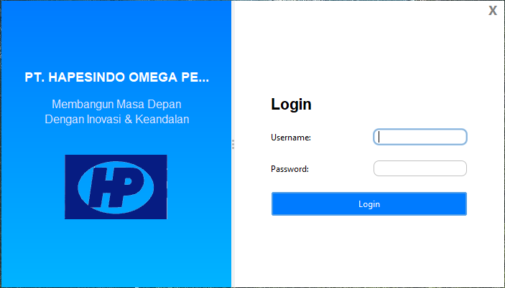

Gambar 4.28

Tampilan Layar Login

Sumber: Dokumen Pribadi, 2025

* 1. Dashboard

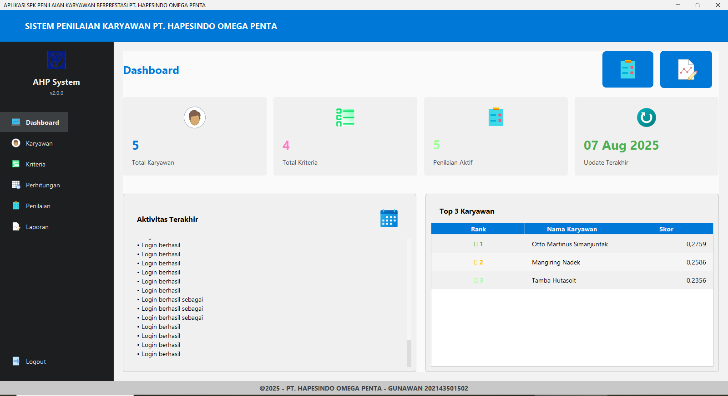

Gambar 4.29

Tampilan Layar Dashboard

Sumber: Dokumen Pribadi, 2025

* 1. Kriteria

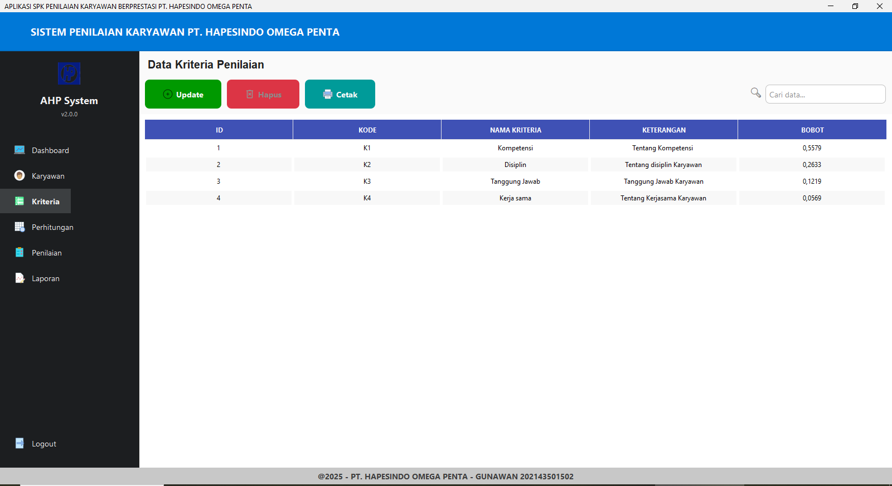

Gambar 4.30

Tampilan Layar Kriteria

Sumber: Dokumen Pribadi, 2025

* 1. Karyawan

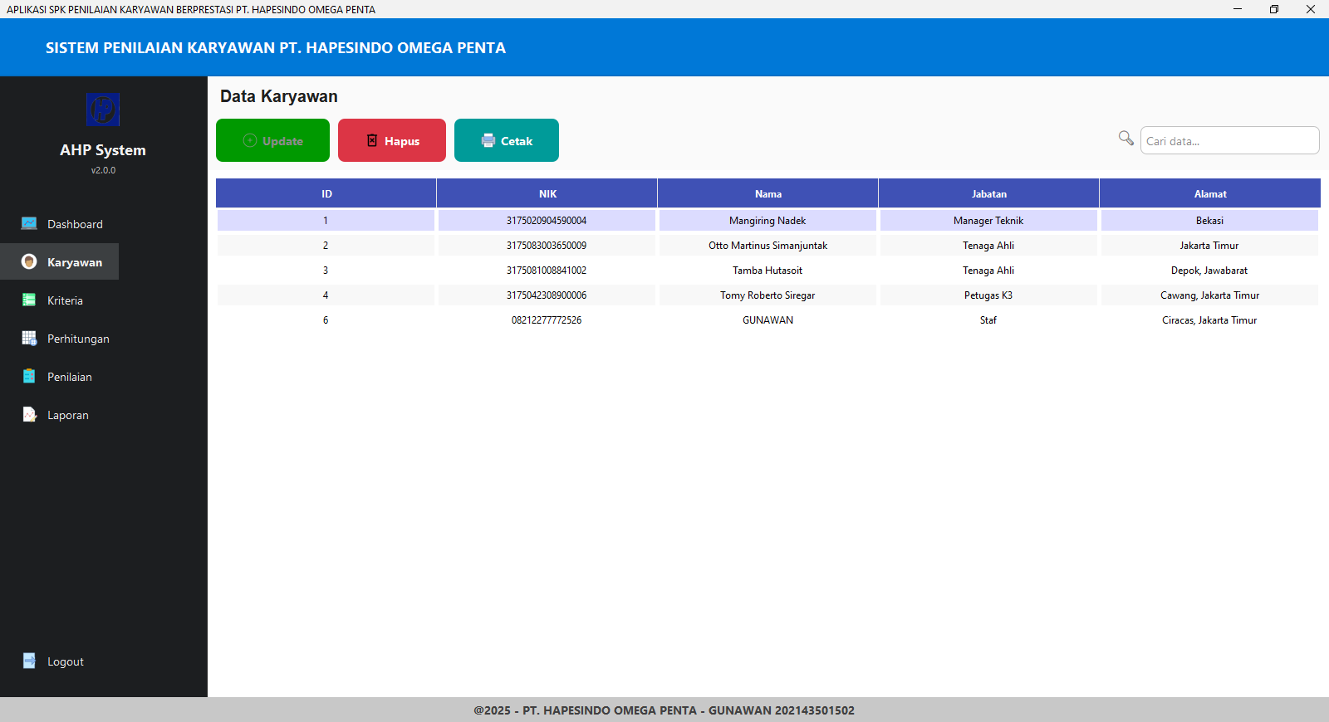

Gambar 4.31

Tampilan Layar Dashboard

Sumber: Dokumen Pribadi, 2025

* 1. Perhitungan

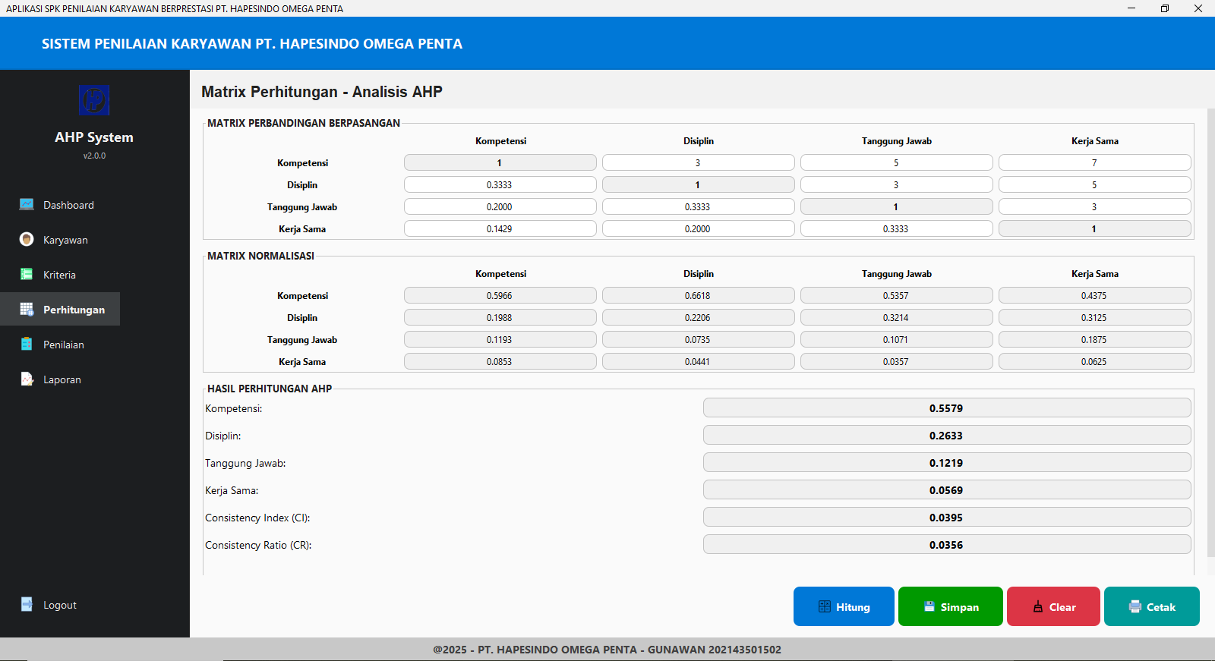

Gambar 4.32

Tampilan Layar Perhitungan AHP

Sumber: Dokumen Pribadi, 2025

* 1. Penilaian

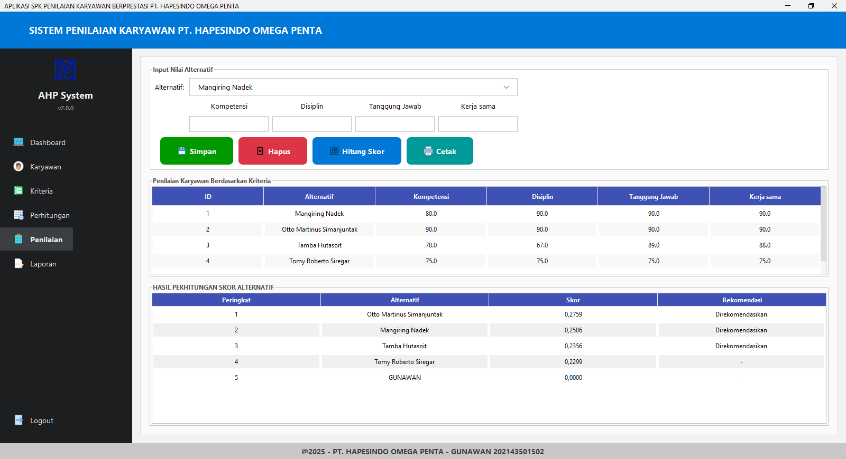

Gambar 4.33

Tampilan Layar Penilaian

Sumber: Dokumen Pribadi, 2025

* 1. Laporan

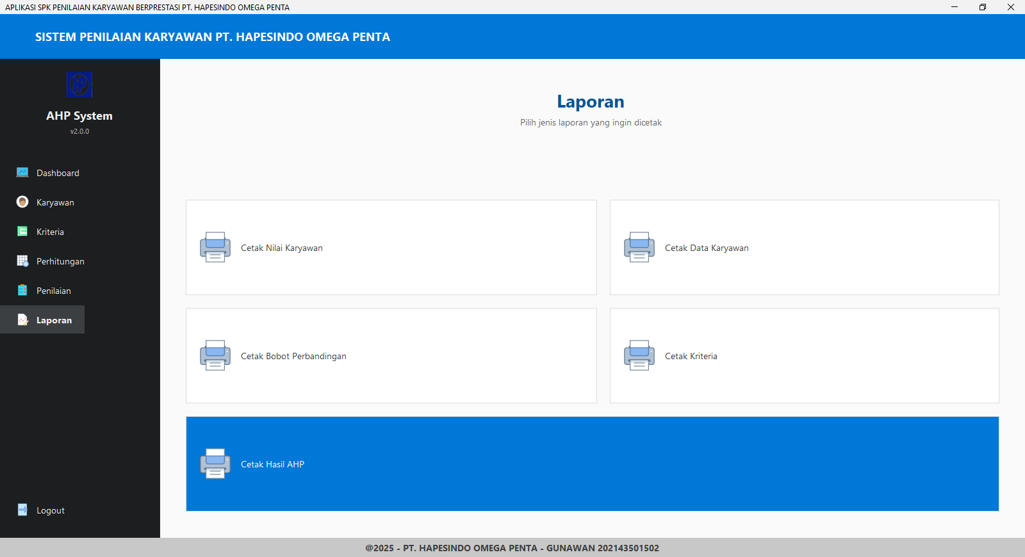

Gambar 4.34

Tampilan Layar Laporan

Sumber: Dokumen Pribadi, 2025

* 1. Logout

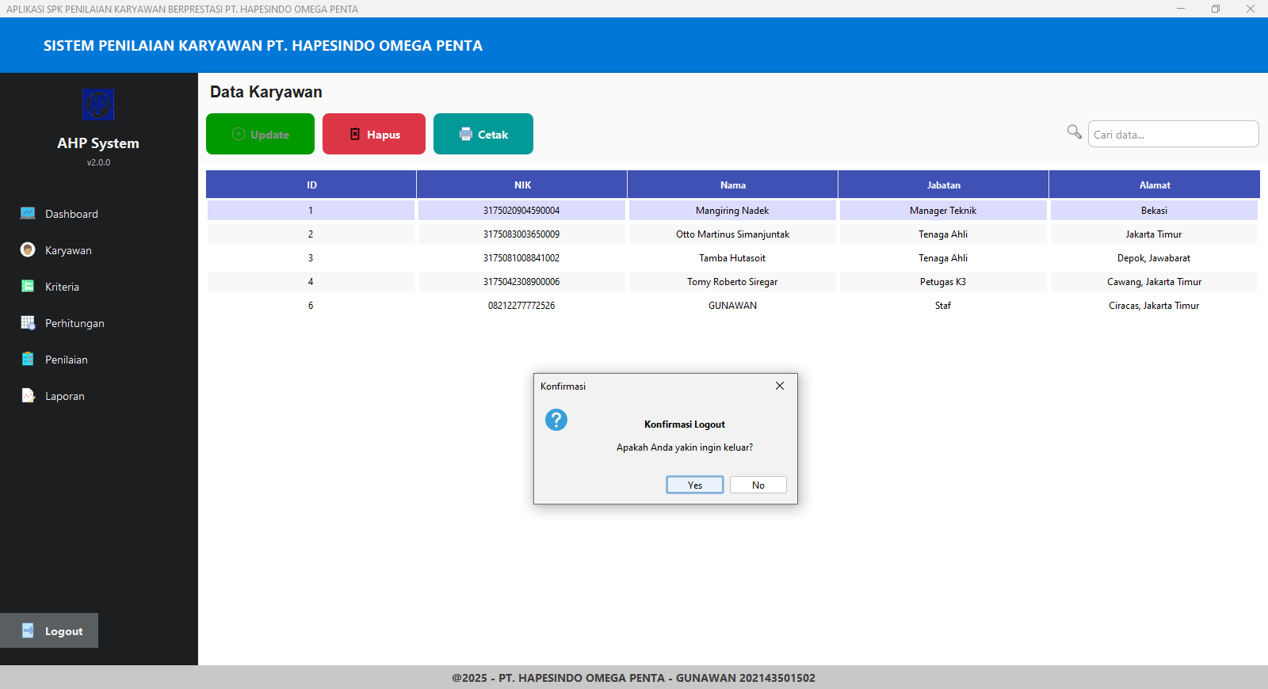

Gambar 4.35

Tampilan Layar Keluar Sistem

Sumber: Dokumen Pribadi, 2025

**BAB V**

**PENUTUP**

1. Kesimpulan

Berdasarkan hasil perancangan dan implementasi aplikasi sistem pendukung keputusan (SPK) pemilihan karyawan terbaik menggunakan metode Analytical Hierarchy Process (AHP), dapat disimpulkan bahwa aplikasi ini mampu memberikan solusi yang efektif dan objektif dalam membantu manajemen melakukan evaluasi terhadap karyawan. Penggunaan metode AHP memungkinkan pembobotan kriteria secara sistematis melalui perbandingan berpasangan, sehingga setiap keputusan yang diambil berdasarkan hasil akhir memiliki landasan logis dan matematis yang kuat.

Aplikasi ini dibangun menggunakan bahasa pemrograman Java, yang memberikan fleksibilitas tinggi dalam pengembangan antarmuka pengguna dan integrasi proses logika sistem. Sementara itu, MySQL digunakan sebagai sistem manajemen basis data karena kemampuannya dalam menangani data secara cepat, terstruktur, dan terintegrasi. Kombinasi keduanya menghasilkan aplikasi yang stabil, user-friendly, serta mendukung proses input, pengolahan, dan penyajian data secara efisien.

Dari sisi fungsionalitas, sistem mampu menangani berbagai fitur penting seperti manajemen data karyawan (alternatif), pengelolaan kriteria dan nilai bobot, perhitungan nilai matriks penilaian dan normalisasi, serta penentuan hasil akhir berupa peringkat dan rekomendasi. Fitur laporan juga memungkinkan pengguna mencetak hasil evaluasi sebagai bahan dokumentasi dan pertimbangan keputusan manajerial.

Secara keseluruhan, sistem ini telah berhasil memenuhi kebutuhan pengguna dalam melakukan pemilihan karyawan terbaik secara tepat dan transparan. Dengan adanya aplikasi ini, proses pengambilan keputusan tidak lagi bergantung pada penilaian subjektif semata, melainkan berdasarkan data dan perhitungan yang terukur. Hal ini diharapkan dapat meningkatkan kualitas dan akuntabilitas dalam proses penilaian kinerja karyawan di lingkungan organisasi atau perusahaan.

1. **Saran**

Berdasarkan hasil penelitian dan implementasi sistem pendukung keputusan dalam pemilihan karyawan terbaik menggunakan metode AHP, terdapat beberapa hal yang dapat dijadikan masukan untuk pengembangan sistem di masa mendatang. Saran ini ditujukan bagi perusahaan terkait, pengembang sistem, dunia usaha, serta pihak akademik, dengan harapan sistem yang telah dibangun dapat memberikan manfaat yang lebih luas dan berkelanjutan.

1. **Untuk PT Hapesindo Omega Penta**

Disarankan agar sistem pendukung keputusan ini diimplementasikan secara menyeluruh dalam proses pemilihan karyawan berprestasi, guna meningkatkan objektivitas dan transparansi penilaian. Selain itu, pelatihan penggunaan sistem kepada staf penilai juga penting dilakukan agar proses evaluasi dapat berjalan lebih optimal dan sesuai prosedur.

1. **Untuk Pengembang Aplikasi**

Pengembang disarankan untuk terus melakukan pemeliharaan dan pengembangan fitur, seperti integrasi sistem dengan data kehadiran dan performa kerja secara otomatis. Penambahan fitur pelaporan grafik dan notifikasi juga akan meningkatkan kenyamanan pengguna dalam memantau hasil penilaian.

1. **Untuk Dunia Usaha dan Industri**

Penerapan teknologi pendukung keputusan seperti ini dapat menjadi solusi praktis dalam meningkatkan efisiensi manajemen SDM. Oleh karena itu, perusahaan lain juga dianjurkan untuk menerapkan pendekatan serupa guna memperkuat proses penilaian karyawan secara adil, terstruktur, dan berbasis data.

1. **Untuk Dunia Akademik**

Penelitian ini dapat menjadi referensi bagi pengembangan aplikasi serupa di bidang lain, serta sebagai studi kasus penerapan metode AHP dalam dunia nyata. Mahasiswa dan peneliti di bidang sistem informasi dan manajemen sumber daya manusia dapat mengembangkan lebih lanjut melalui metode pembanding atau integrasi teknologi lain seperti machine learning.

**DAFTAR RIWAYAT HIDUP**

Penulis bernama lengkap Gunawan, lahir pada tanggal 9 Maret 1982 di Desa Bangkelang, Mandailing Natal, Sumatera Utara. Pendidikan formal penulis dimulai dari jenjang Sekolah Dasar, yang diselesaikan pada tahun 1995, dilanjutkan dengan Sekolah Menengah Pertama yang diselesaikan pada tahun 1998, dan kemudian Sekolah Menengah Atas yang ditamatkan pada tahun 2001. Setelah menyelesaikan pendidikan menengah atas, penulis juga pernah mengikuti jalur pendidikan vokasi dalam bidang Informatika Komputer dan berhasil menyelesaikannya pada tahun 2002.

Pada pertengahan tahun 2022, penulis memutuskan untuk melanjutkan studi formal ke jenjang sarjana di Universitas Indraprasta PGRI (UNINDRA), Program Studi Teknik Informatika Komputer, sebagai bagian dari upaya untuk meningkatkan kapasitas dan kompetensi di bidang teknologi informasi. Selama proses perkuliahan, penulis tetap aktif bekerja sebagai karyawan di PT. Hapesindo Omega Penta, Jakarta, dan mampu membagi waktu antara tanggung jawab profesional dan akademik dengan baik.

Sebagai anak keenam dari dua belas bersaudara, penulis telah terbiasa hidup dalam lingkungan keluarga besar yang menanamkan nilai-nilai tanggung jawab, kerja keras, dan kemandirian. Pengalaman hidup tersebut menjadi modal penting dalam menjalani pendidikan di usia yang sudah tidak muda lagi. Proses menempuh pendidikan tinggi sambil bekerja tentu bukan hal yang mudah, namun penulis melihatnya sebagai sebuah tantangan yang harus dilalui dengan tekad dan semangat pantang menyerah.

Penulis percaya bahwa pendidikan adalah salah satu kunci penting dalam membentuk masa depan yang lebih baik. Melalui pengalaman belajar di jenjang perguruan tinggi, penulis tidak hanya memperoleh pengetahuan teknis di bidang informatika, tetapi juga mengembangkan pola pikir kritis, kemampuan analisis, serta sikap profesional dalam menyelesaikan permasalahan.

Penulis berharap bahwa ilmu yang diperoleh selama masa studi ini dapat bermanfaat, tidak hanya bagi diri sendiri, tetapi juga bagi masyarakat dan dunia kerja. Penulis juga berkeinginan untuk terus mengembangkan diri, baik melalui pendidikan formal lanjutan, pelatihan profesional, maupun kontribusi nyata di bidang teknologi informasi dan komunikasi.